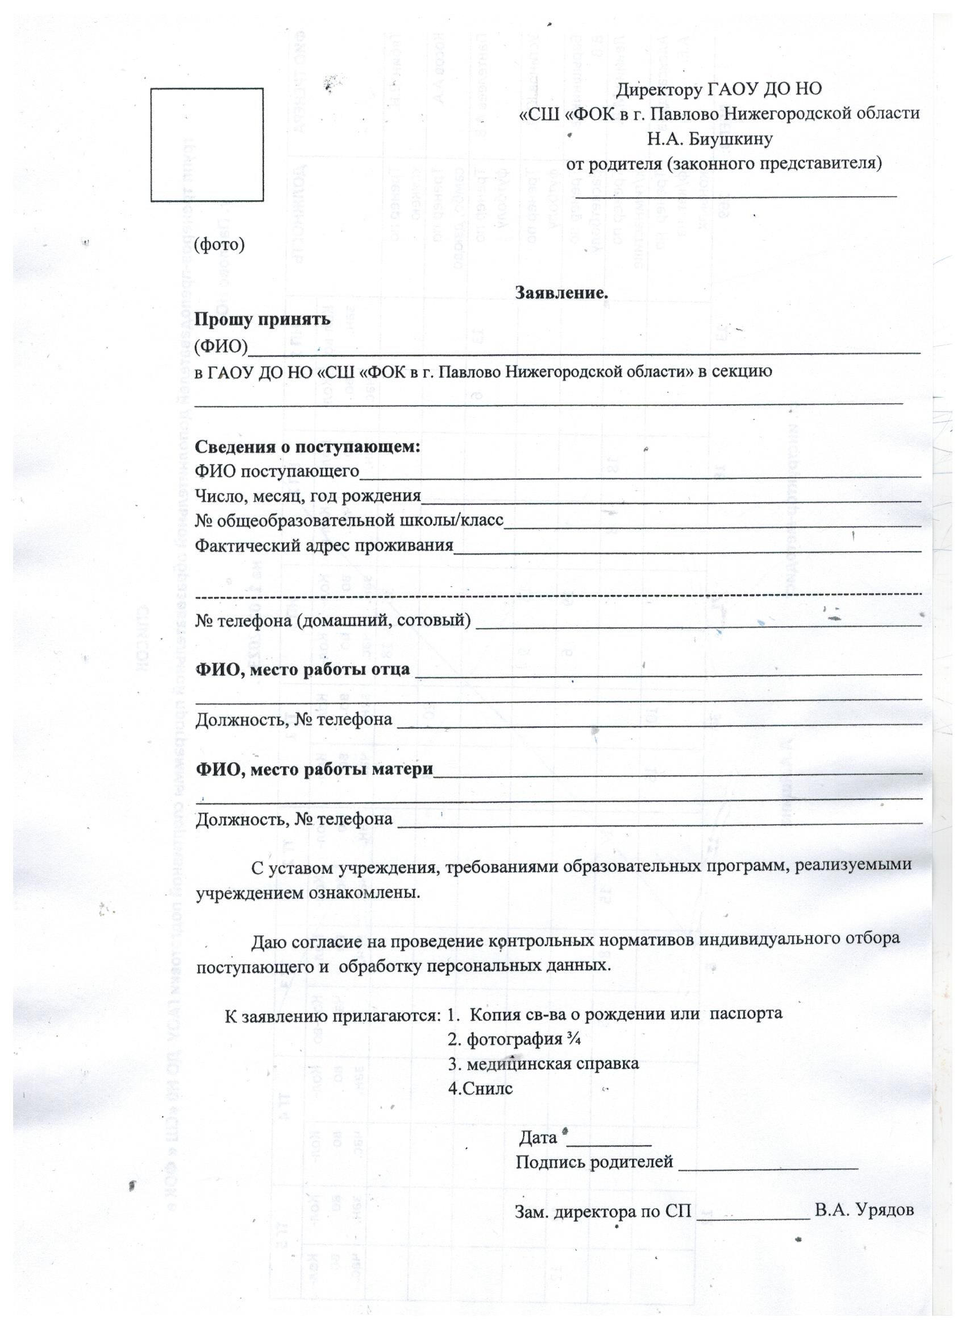
Справка
для поступающих в спортивно-оздоровительную группу и группу начальной подготовки
Выдана
(название лечебного учреждения, штамп четкий)
Ф.И.О. ребенка
Дата рождения
Адрес
Травматолог-ортопед
Хирург
Невролог
Оториноларинголог
Офтальмолог
Кардиолог
(уточненный диагноз на основании ЭКГ, ЭХО-КГ)
Педиатр
Антропометрия
Перенесенные заболевания
ЭКГ с нагрузкой (20 приседаний в теч 30сек)
Группа здоровья______________________Физкультурная группа
Анализ крови
Анализ мочи
Кал на я/г (гименолипидоз) для секций плавания
Соскоб на энтеробиоз для секций плавания
ФЛГ или рентгенография легких(с 15 лет) Заключение спортивного врача

Дата Подпись ____________Расшифровка подписи
личная печать

Со справкой предоставляется ксерокопия протокола ЭХОКАРДИОГРАФИИ (давностью не более 1 года)

